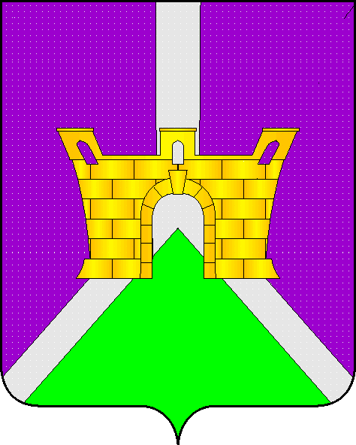

АДМИНИСТРАЦИЯ ВОСТОЧНОГО СЕЛЬСКОГО
ПОСЕЛЕНИЯ УСТЬ-ЛАБИНСКОГО РАЙОНА
П О С Т А Н О В Л Е Н И Е

____________ г. № __
станица Восточная

О внесении изменений в постановление администрации Восточного сельского поселения Усть-Лабинского района от 02.09.2019 года № 63 «Об утверждении Положения о выдаче разрешения на выполнение
авиационных работ, парашютных прыжков, демонстрационных полетов воздушных судов, полетов беспилотных летательных аппаратов, подъемов привязных аэростатов над населенным пунктом Восточного сельского поселения Усть-Лабинского района, посадки (взлета) на расположенные в границах Восточного сельского поселения Усть-Лабинского района площадки, сведения о которых не опубликованы в документах аэронавигационной информации»

В соответствии с Постановлением Правительства Российской Федерации от 03 февраля 2020 года № 74 п. 49, 52 Федеральных правил использования воздушного пространства Российской Федерации, утвержденных постановлением Правительства РФ от 11 марта 2010 г. N 138 "Об утверждении Федеральных правил использования воздушного пространства Российской Федерации", Уставом Восточного сельского поселения Усть-Лабинского района, постановляю:
1. Внести в постановление администрации Восточного сельского поселения Усть-Лабинского района от 02.09.2019 года № 63 «Об утверждении Положения о выдаче разрешения на выполнение авиационных работ, парашютных прыжков, демонстрационных полетов воздушных судов, полетов беспилотных летательных аппаратов, подъемов привязных аэростатов над населенным пунктом Восточного сельского поселения Усть-Лабинского района, посадки (взлета) на расположенные в границах Восточного сельского поселения Усть-Лабинского района площадки, сведения о которых не опубликованы в документах аэронавигационной информации» следующие изменения и дополнения:
1.1 В названии и далее по тексту постановления слова "беспилотных летательных аппаратов" в соответствующих числе и падеже заменить словами " беспилотных воздушных судов (за исключением полетов беспилотных воздушных судов с максимальной взлетной массой менее 0,25 кг)" в соответствующих числе и падеже.
1.2. Раздел 1 "Общие положения" в приложении к настоящему постановлению дополнить пунктом 1.2. следующего содержания:
«1.2. Использование воздушного пространства беспилотным воздушным судном в воздушном пространстве классов А, С и G осуществляется на основании плана полета воздушного судна и разрешения на использование воздушного пространства.
Использование воздушного пространства беспилотным воздушным судном осуществляется посредством установления временного и местного режимов, а также кратковременных ограничений в интересах пользователей воздушного пространства, организующих полеты беспилотных воздушных судов.
Положения 1.2. настоящего Положения не применяются в случае выполнения визуальных полетов беспилотных воздушных судов с максимальной взлетной массой до 30 кг, осуществляемых в пределах прямой видимости в светлое время суток на высотах менее 150 метров от земной или водной поверхности:
а) вне диспетчерских зон аэродромов гражданской авиации, районов аэродромов (вертодромов) государственной и экспериментальной авиации, запретных зон, зон ограничения полетов, специальных зон, воздушного пространства над местами проведения публичных мероприятий, официальных спортивных соревнований, а также охранных мероприятий, проводимых в соответствии с Федеральным законом "О государственной охране";
б) на удалении не менее 5 км от контрольных точек неконтролируемых аэродромов и посадочных площадок.».
2. Общему отделу администрации ( Лопатина) обнародовать настоящее постановление и разместить его на официальном сайте Восточного сельского поселения Усть-Лабинского района в информационно-телекоммуникационной сети «Интернет».
3. Контроль за исполнением настоящего постановления возложить на главу Восточного сельского поселения Усть-Лабинского района А.П.Белозуб.
4. Настоящее постановление вступает в силу со дня его официального обнародования.

Глава Восточного сельского поселения
Усть-Лабинского района А. П.Белозуб

